15e wijziging Welstandsnota Oisterwijk 2015
De raad van de gemeente Oisterwijk,

gelezen het voorstel van het college d.d. 9 april 2024, domein Fysieke Leefomgeving;

gelet op het bepaalde in de Wet ruimtelijke ordening en het Besluit ruimtelijke ordening, met inachtneming van de volgende overwegingen:

- Het bestemmingsplan maakt de bouw mogelijk van maximaal 87 woningen en 400 m² sociaal-maatschappelijke voorzieningen op de plek van het voormalig zwembad De Leye;
- Op basis van artikel 6.12 lid 2 van de Wet ruimtelijke ordening geen Exploitatieplan vast te stellen;
- Het ontwerpbestemmingsplan [NL.IMRO.0824.BPBeekdalpark-ON01] heeft van 22 december 2023 tot en met 15 februari 2024 ter inzage gelegen. Er zijn gedurende deze periode twee zienswijzen ingediend.
besluit :

In te stemmen met de beantwoording in de nota van zienswijzen en daarmee met de aanpassingen ten opzichte van het ontwerpbestemmingsplan;
Het bestemmingsplan “Beekdalpark, Oisterwijk” gewijzigd vast te stellen;
Op basis van artikel 6.12 lid 2 van de Wet ruimtelijke ordening geen exploitatieplan vast te stellen;
Het beeldkwaliteitsplan “Beekdalpark” zoals opgenomen in bijlage 1 van de toelichting van het bestemmingsplan “Beekdalpark, Oisterwijk” vast te stellen als onderdeel van de Welstandsnota Oisterwijk 2015 (vijftiende wijziging);
Gedeputeerde Staten te verzoeken om in te stemmen met een vervroegde bekendmaking van het gewijzigd vastgesteld bestemmingsplan.
Aldus besloten in de openbare vergadering van de raad van de gemeente Oisterwijk op 30 mei 2024

de griffier,
Daniëlle Robijns

de voorzitter,
Hans Janssen

Welstandsnota Oisterwijk 2015

Intitulé

Welstandsnota Oisterwijk 2015

De raad van de gemeente Oisterwijk,

Op 20 december 2012 heeft de gemeenteraad op basis van artikel 12, tweede lid van de Woningwet en in afwijking van het eerste lid en artikel 2.10, eerste lid, onder d, van de Wet algemene bepalingen
omgevingsrecht voor het gehele grondgebied van Oisterwijk besloten dat geen redelijke eisen van welstand van toepassing zijn.

Ruimtelijke kwaliteit
Voor sommige projecten, van grotere omvang of op een bijzondere locatie, streeft de gemeente een bijzonder ruimtelijke kwaliteit na. Voor deze ruimtelijke ontwikkelingen stelt de raad een beeldkwaliteitplan en/of stedenbouwkundig plan vast. Om aan deze plannen te kunnen toetsen dienen zij als onderdeel van een welstandsnota vastgesteld worden.

Op het moment dat de raad een beeldkwaliteitplan en/of stedenbouwkundig plan vaststelt, wordt/worden zij direct gezien als onderdeel van deze Welstandsnota en daarmee als criteria voor redelijke eisen van welstand. Op die manier wordt bij de bouwaanvragen in de ontwikkelfase van dit project getoetst aan de criteria uit deze plannen.

De door de raad vastgestelde beeldkwaliteit- en/of stedenbouwkundige plannen met hun criteria voor redelijke eisen van welstand zijn opgenomen als bijlagen en maken onderdeel uit van deze nota.

Weer welstandsvrij
Wanneer de laatste woning van een project is gebouwd, komt het beeldkwaliteitplan en/of stedenbouwkundig plan voor dit project als onderdeel van de welstandsnota te vervallen en zijn er voor het gebied geen redelijke eisen van welstand meer van toepassing. Is op een bouwperceel de eerste bouwaanvraag (van de hoofdbebouwing) gerealiseerd, dan hoeft een vervolgaanvraag niet langer aan de criteria voor redelijk eisen van welstand getoetst te worden. Op deze manier is een eigenaar niet afhankelijk van de bouw van de andere woningen/gebouwen in het project.

Commissie van advies
Een commissie van advies adviseert over de redelijke eisen van welstand. De manier waarop de advisering over redelijke eisen van welstand tot stand komt, staat omschreven in de Bouwverordening gemeente Oisterwijk 2015.
Welstandsnota Oisterwijk 2015 d.d. 16 april 2015;
Eerste wijziging d.d. 4 februari 2016;
Tweede wijziging d.d. 21 april 2016;
Derde wijziging d.d. 5 oktober 2017;
Vierde wijziging d.d. 28 juni 2018;
Vijfde wijziging d.d. 12 december 2019;
Zesde wijziging d.d. 22 april 2021;
Zevende wijziging d.d. 12 juli 2021;
Achtste wijziging d.d. 12 juli 2021;
Negende wijziging d.d. 7 februari 2022;
Tiende wijziging d.d. 9 juni 2022;
Elfde wijziging d.d. 29 september 2022;
Twaalfde wijziging d.d. 02 februari 2023;
Dertiende wijziging d.d. 06 juli 2023;
Veertiende wijziging d.d. 11 april 2024;
Vijftiende wijziging d.d. 30 mei 2024;

Bijlagen:
Beeldkwaliteit en inrichting openbare ruimte, Pannenschuur IV, gemeente Oisterwijk
Park Heerengoed Moergestel, Beeldkwaliteitsplan
Mozaïek, Ontwerpschets en beeldkwaliteit
Beeldkwaliteitscriteria 8 Ruimte voor Ruimtekavels Heuvelstraat
De Leerfabriek, Masterplan – Beeldkwaliteitplan - stedenbouwkundig plan KVL-terrein
Oisterwijk
Beeldkwaliteitsplan Landgoed ’t Lot
Beeldkwaliteitsplan Roozendries
Beeldkwaliteitsplan Landgoed Rozephoeve deelgebied Oisterwijk
Beeldkwaliteitsplan Bosrand II
Alternatieve Beeldkwaliteitsplan Landgoed ’t Lot;
Beeldkwaliteitsplan Villa’s Oirschotseweg;
Beeldkwaliteitsplan Ruimte voor Ruimte Molenbaan Oisterwijk
Beeldkwaliteitplan Wijngaart III, Haaren;
Beeldkwaliteitplan Hopveld II, Haaren;
Beeldkwaliteitplan Vogelenzang, Haaren;
Beeldkwaliteitplan Kerkeind 21, Haaren;
Beeldkwaliteitplan Langeweg 10-10a, Haaren;
Beeldkwaliteitplan Nemelaerstraat ong. (naast 35), Haaren;
Beeldkwaliteitsplan Helvoirtseweg 11a en 23, Haaren;
Beeldkwaliteitsplan Holleneind 12, Haaren;
Beeldkwaliteitsplan Heuvelstraat 30-32, Haaren;
Beeldkwaliteitsplan Ruimte voor Ruimte ‘t Stokske Moergestel;
Beeldkwaliteitsplan Scheepersdijk 97, Oisterwijk;
De uitgangspunten voor stedenbouw en beeldkwaliteit zoals opgenomen in paragraaf 3.3.3 van de toelichting van het bestemmingsplan “Baerdijk-Rodebrugstraat”;
Beeldkwaliteitsplan Beekdalpark.

Ondertekening
Aldus vastgesteld en besloten in de openbare vergadering van de raad van de gemeente Oisterwijk op 30 mei 2024

de griffier
Danielle Robijns

de voorzitter
Hans Janssen

Beekdalpark

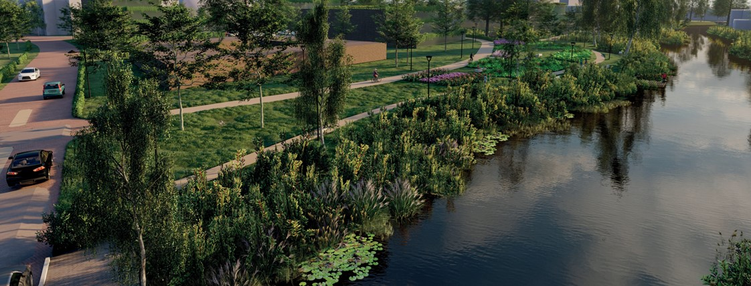
(beeld)kwaliteitsplan

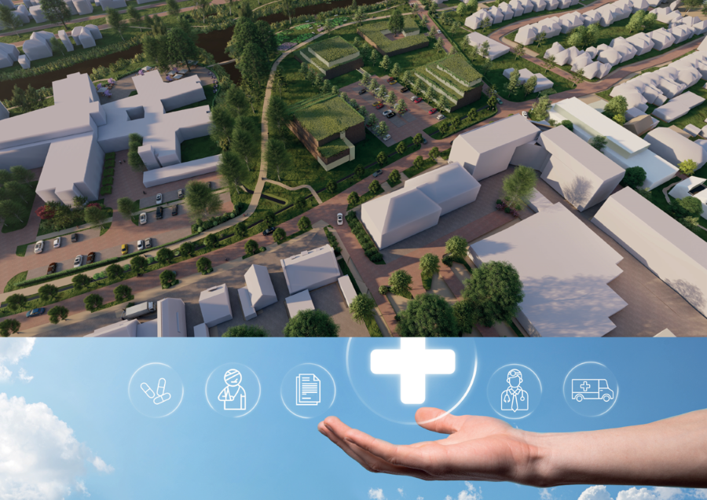
Sfeerbeeld in vogelvlucht waarin de ambities zijn weergegeven.

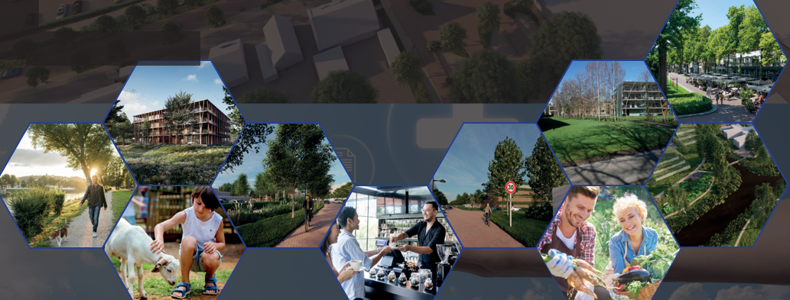
Beekdalpark

Inleiding

Oisterwijk is een pittoresk dorp in de provincie Noord-Brabant, gelegen in het zuiden van Nederland. Het dorp is bekend om zijn prachtige natuurlandschap, waaronder bossen, meren en heidevelden.

Het is een populaire bestemming voor wandelaars en fietsers, maar ook een fijne plek om te wonen voor mensen die op zoek zijn naar rust en ontspanning. Een andere belangrijke attractie van Oisterwijk is de Lind, een gezellig historisch dorpslint met veel restaurants, cafés en winkels. Hier vindt u ook het oudste café van het dorp, De Tijd. Het café heeft nog steeds zijn oude charme behouden en is een populaire ontmoetingsplek voor zowel lokale bewoners als toeristen.

Om zo veel mogelijk aan te sluiten op de bestaande kwaliteiten en nieuwe kwaliteiten toe te voegen, is voor de ontwikkeling van Beekdalpark dit (beeld)kwaliteitsplan opgesteld.

Het (beeld)kwaliteitsplan geeft richtlijnen voor de bebouwing en het openbaar gebied, zodat de ruimtelijke kwaliteit gewaarborgd kan worden. Voor de ontwikkelaar, Leystromen en gemeente vormen de richtlijnen het toetsingskader waarbinnen het plan verder uitgewerkt kan worden. Ze garanderen dat de samenhang, ambities en uitgangspunten van het stedenbouwkundig plan overeind blijven.

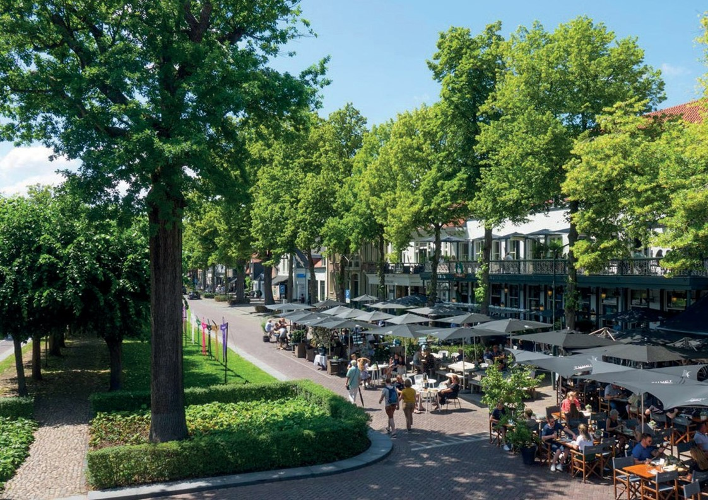

EEN HISTORISCH CENTRUM
Het dorp heeft een rijke geschiedenis die teruggaat tot de middeleeuwen. Er zijn nog steeds veel historische gebouwen te vinden de sfeer van het centrum sterk bepalen.

Oisterwijk is ontstaan op de rand van de zandrug waarop het historisch centrum langs het beekdal met de kabbelende Brabantse beek, de Voortse Stroom ligt. De Rodebrugstraat vormde de verbinding met de Baerdijk die op zijn beurt sinds de middeleeuwen de verbinding met het achterland van Oisterwijk vormde. De naam van de dijkweg Baerdijk vormt vermoedelijk een verwijzing naar het pesthuis dat buiten Oisterwijk lag. De lijk(baar).

Het beekdal is in de afgelopen eeuw sterk veranderd. De Voortse Stroom lag tot in de jaren zeventig op de locatie van de huidige Vloeiweg. De beek is verplaatst en het beekdal is langzaam bebouwd tot wat het nu is. De huidige bebouwing bestaat uit een voormalig zwembad en sporthal (De Leye), een zorgcentrum (De Vloet) en woningbouw appartementen. De locatie van het ontwikkelgebied kenmerkt zich door een groot hoogteverschil van ca 1,7 meter tussen de Kerkstraat en de Vloeiweg. Deze afbouw inhoogte komt in de nieuwe bebouwing in de massavorm van de gebouwen verder tot uiting.

De aansluiting van de Baerdijk op het centrum van Oisterwijk, voorheen via de Rodebrugstraat, is in de jaren zeventig rechtstreeks aangesloten op de Kerkstraat. De Baerdijk vormt een belangrijke groene entree naar het historisch centrum van Oisterwijk. De (groene) landschappelijke inrichting rondom de Baerdijk vormt als het ware een groene loper in het gebied.

Met de realisatie van Beekdalpark ontstaat er de kans om het oorspronkelijk beekdal weer te vergroenen en een fijn woonleeflandschap te realiseren.

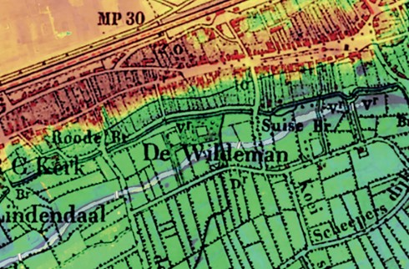
1900

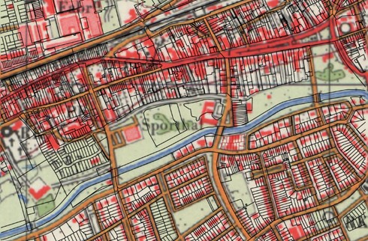
1975

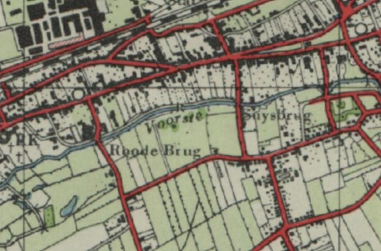
1950

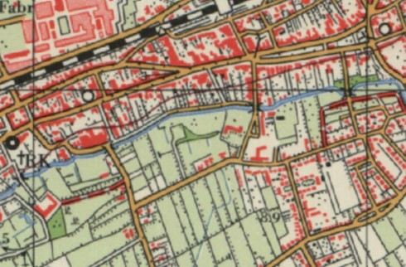
1965

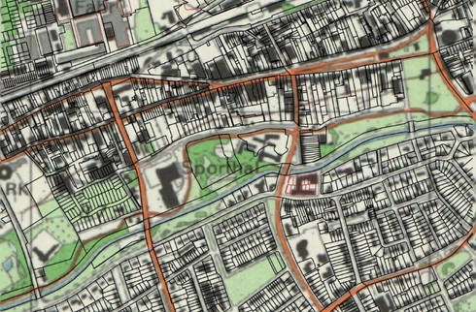
1985

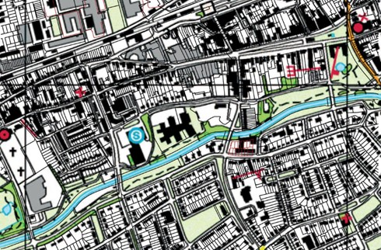
2000

EEN GELAAGD LANDSCHAP

Het gebied waarin de De Leye en aangrenzend De Vloet is gelegen is een oorspronkelijk Beekdallandschap. Een groen landschap gelegen tegen de het historisch centrum waarin water een leidend principe is. Beekdalpark vormt een gelaagd landschap waarin wonen, zorg, ontmoeten, water en ecologie de dragers vormen voor het gebied. Een gebied in het beekdal van de Voortse Stroom, gelegen tussen de Baerdijk en de Burgemeester van Wielstraat. De verschillende ‘lagen’ in het gebied gaan op alle fronten een symbiose met elkaar aan. Hierdoor ontstaan wederkerige verbindingen die in vijf principes zijn ondergebracht:

Beekdal als gezamenlijk park
Zorg verbinden met de omgeving
Wonen en ontmoeten als gezamenlijke activiteit
Wonen als landschappelijke interventie
Beekdal Park verbinden met het historisch centrum
De bovenstaande principes zijn in de hierna volgende pagina’s uitgewerkt.

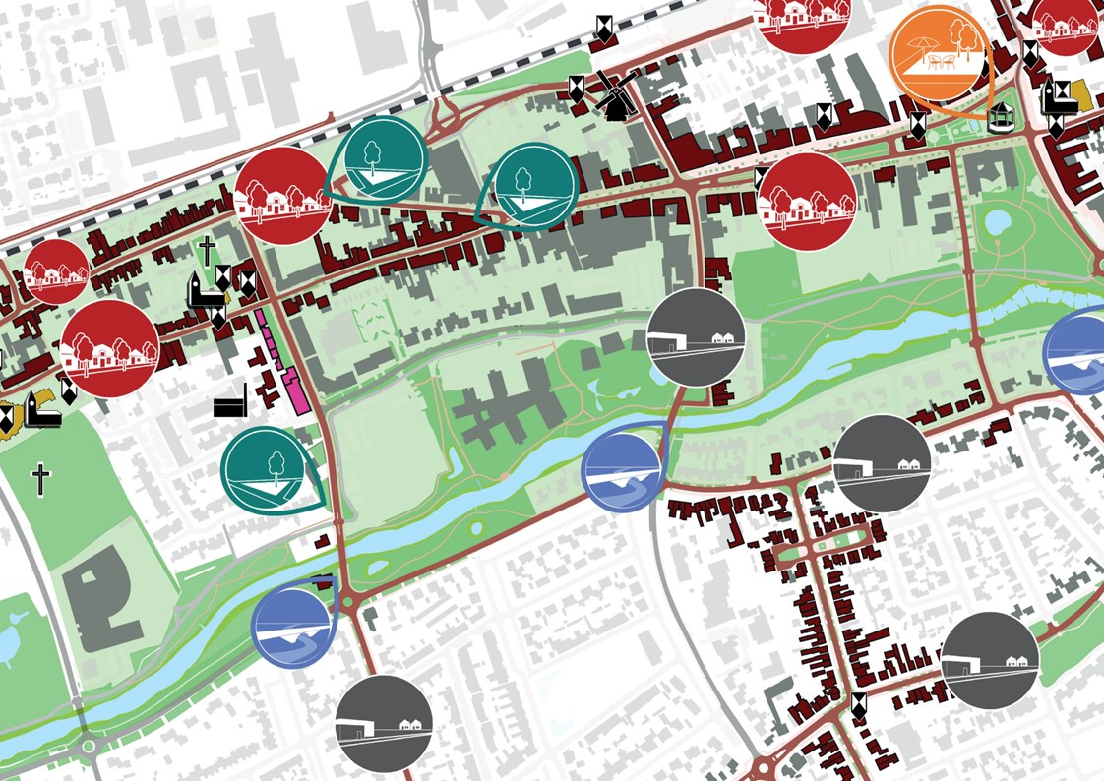

Beekdal als gezamenlijk park

Het nieuwe woonleeflandschap wordt ingericht als gezamenlijk park:

- De locatie De Leye wordt een plaats die ruimte biedt voor ontmoeting. Zowel voor de bewoners van het Beekdalpark als voor de omwonenden en bezoekers aan het centrum.
- De bewoners van De Vloet krijgen meer mogelijkheden om gebruik te maken van de openbare ruimte, o.a. door het maken van een ommetje door het park. Of mogelijk nieuwe initiatieven in de vorm van een (zorg) boerderij of een (pluk)tuin.
- Wandel- en fietspaden worden verlegd zodat het gebied echt “beleefbaar” wordt.
- De inrichting van Beekdalpark zorgt voor een verbetering van de biodiversiteit en klimaatadaptatie van het gebied.

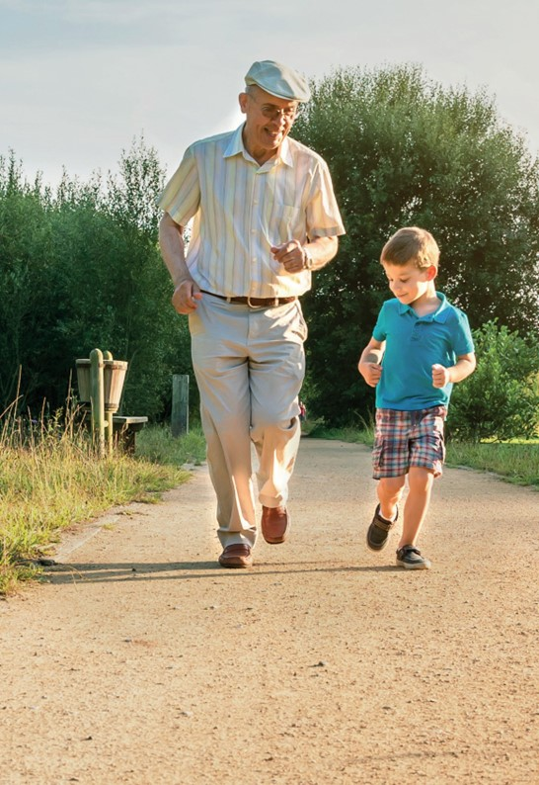

Zorg verbinden met de omgeving

De inrichting van het gebied biedt kansen voor de De Vloet en de nieuwbouw om elkaar zowel sociaal als fysiek te versterken:

- De Vloet kan zich ontwikkelen van intern gerichte zorginstelling naar een centrum voor de levering van zorg aan de omgeving.
- Bewoners van De Vloet komen meer in contact met de omgeving, met behulp van domotica en een goede inrichting van de openbare ruimte worden de leefcirkels van de bewoners vergroot. Het historisch centrum wordt verbonden met het Beekdalpark.
- Omwonenden maken gebruik van het zorgaanbod van Thebe, waardoor het mogelijk wordt een heel leven lang de juiste zorg op het juiste moment te krijgen: Wonen voor de toekomst.
- Er is in Beekdalpark ruimte voor facilitaire ruimtes zoals een ontmoetingsruimte, maar er zijn ook mogelijkheden voor andere diensten zoals een fysio, apotheek, huisarts, kapper en kleinschalige horeca.

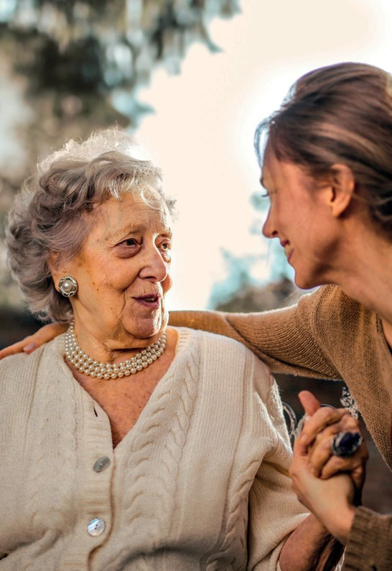

Wonen en ontmoeten als gezamenlijke activiteit

Het gebied wordt geen statische plek om te wonen maar een plek om meerdere activiteiten te delen, zoals:

- Het gebruik van de aanwezige faciliteiten voor zorg of horeca.
- Het ondernemen van gezamenlijke activiteiten. Zoals het onderhouden en gebruiken van een dorpsmoestuin voor kleinschalige voedselproductie.
Er komen woningen voor verschillende doelgroepen en in verschillende prijsklassen. Al deze woningen passen binnen het concept van het Beekdal Park, waarbij wonen van de toekomst centraal staat.

Het park functioneert hierin als gezamenlijke ontmoetingsruimte waarin de sociale interactie tussen jong en oud op een vanzelfsprekende manier kan plaatsvinden.



Wonen als landschappelijke interventie

Het park functioneert hierin als gezamenlijke ontmoetingsruimte waarin de sociale interactie tussen jong en oud op een vanzelfsprekende manier kan plaatsvinden.

- Er is sprake van een groene uitstraling van het Beekdalpark. Met meer ruimte voor de Voorste Stroom, waar mogelijk ondergronds parkeren, groene gevels en groene daken.
- De openbare ruimte binnen het Beekdalpark is de gezamelijke ‘tuin’ van alle woningen die gebouwd zullen worden. We kiezen voor een grote open ruimte, in plaats van voor afgesloten achtertuinen. Dit betekent dat we kiezen voor appartementen en patiowoningen die rechtdoen aan het beekdal.

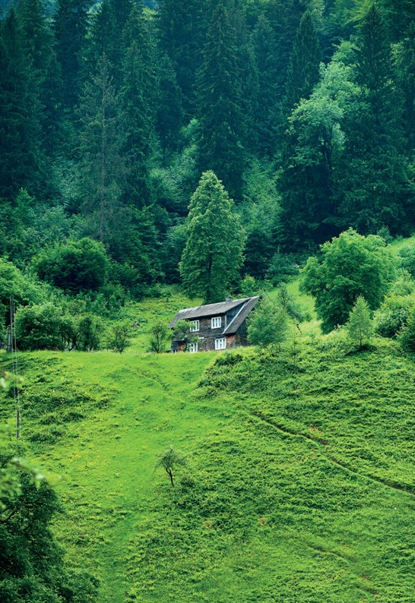

Beekdal Park verbinden met het historisch centrum

De link tussen toen en nu:

- Het centrum van Oisterwijk grenst van oudsher aan het beekdal. Het beekdal als gezamelijke ruimte sluit aan op de historische context van het gebied.
- De bestaande en nieuwe groenstructuur in het gebied worden versterkt en vormen de natuurlijke verbindingen richting het centrum.
- De Baerdijk vormt de groene loper die het centrum met het ‘buiten’ van Oisterwijk verbindt.
- Met looproutes willen we de verbinding met het historisch centrum van Oisterwijk versterken.

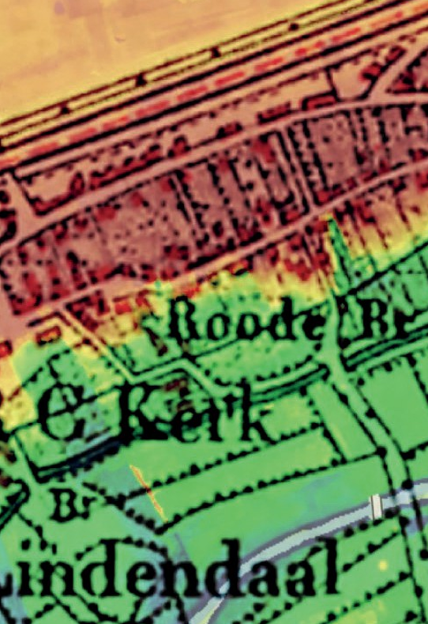

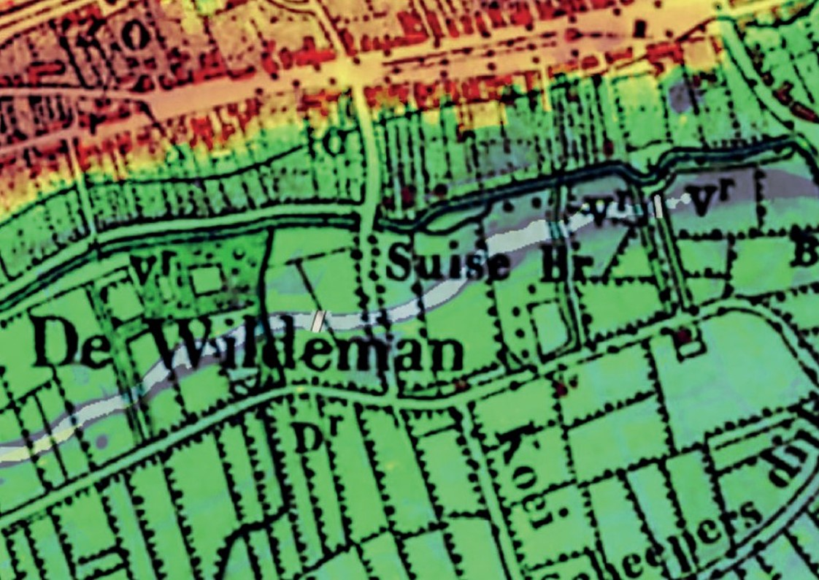

STEDENBOUWKUNDIGE VERTALING VAN DE 5 PRINCIPES

De toekomstige invulling van Beekdal Park gaat sterk bepaald worden door de transformatie van de voormalige locatie De Leye. Het oorspronkelijke landschap wordt als een leidend principe opgenomen voor de invulling van het gebied.

Dit doen we door:

Vier architectonische bouwblokken in een parkachtig landschap te positioneren waar groen de drager van het gebied gaat worden. En waarin de bouwblokken gelaagd worden uitgevoerd. Hierdoor ontstaat een mooie ruimtelijke afbouw richting de beek. Van stedelijk naar beekdalnatuur als uitloopgebied voor de bewoners van het centrum. Het beekdallandschap wordt zo maximaal ervaren. Dit doen we door:

- de gebouwen een robuuste en groene uitstraling te geven;
- de schaal (gelaagdheid)maat en details van de gebouwen op een soepele wijze het landschap richting de beek te laten volgen;
- geen wandvorming aan de beek.
De open ruimtes tussen de bouwblokken openbaar te maken zodat deze worden ingezet voor ontmoeten en het houden van activiteiten, zoals bijvoorbeeld een ecologische pluktuin voor jong en oud.
Wandel en fietspaden lopen niet langs, maar door het gebied. Om zo een maximale verbinding te krijgen tussen de bezoekers, bewoners en het gebied.

Het ‘stedelijk’ regenwater uit het gebied en het aangrenzende centrum wordt zichtbaar en beleefbaar gemaakt. Met als doel om schoon water in het gebied te krijgen wat de waterkwaliteit en de ecologie van de Voortse Stroom positief gaat beïnvloeden.

Parkeren zal, gezien de betaalbaarheid van het woningaanbod, deels centraal aan de Vloeiweg in een parkeerbos worden gerealiseerd en deels, voor het hogere woonsegment, in een parkeerkelder.
Een eventuele toekomstige uitbreiding op de locatie van De Vloet brengt kansen met zich mee om qua uitstraling en functie aan te sluiten bij de ontwikkeling op de locatie van De Leye.

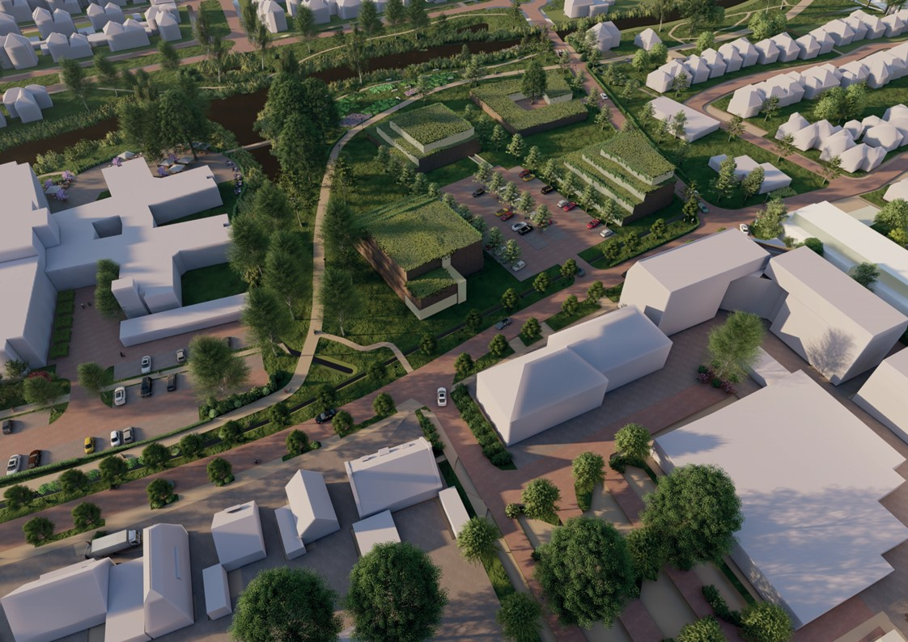

Wonen als landschappelijke interventie:

De samenhang tussen de vier nieuwe bouwblokken in Beekdalpark en zijn directe omgeving is van groot belang in het verkrijgen van een goede balans tussen de bouwblokken en het groene landschap.

Om dit te bereiken verdienen een aantal basisaspecten, zoals positionering, massavorm, stijl en architectuur, bijzondere aandacht.

Op de volgende pagina’s worden in tekst en beeld de richtlijnen gegeven voor de nieuwe gebouwen.
Vervolgens worden voor de openbare ruimte richtlijnen gegeven voor de parkeervoorziening, water in het plangebied en natuurinclusief bouwen.

De foto’s en afbeeldingen bij de teksten zijn ter ondersteuning en verduidelij king van de beschrijvingen. Ze zijn toegevoegd ter inspiratie en als een goed voorbeeld voor de stedenbouwkundige uitgangspunten.

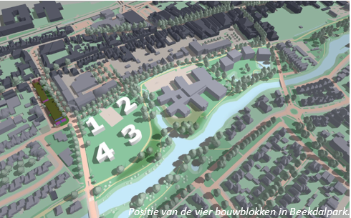

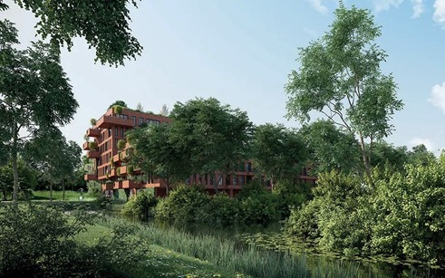

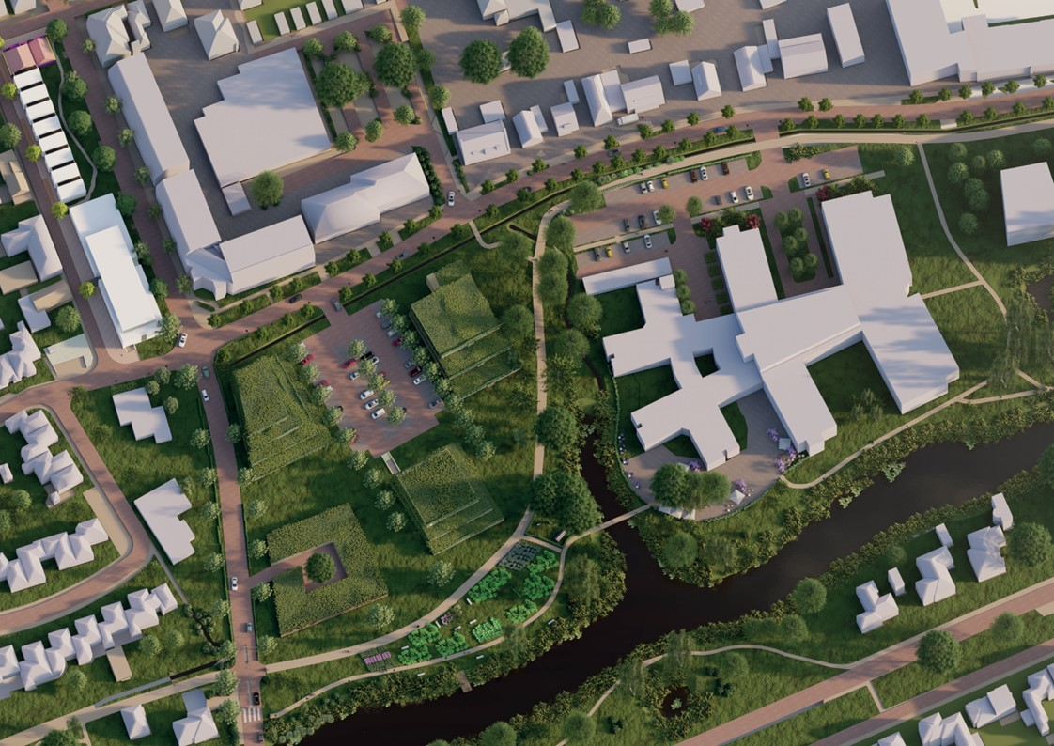
Sfeerbeeld in vogelvlucht waarin de ambities zijn weergegeven.

Positionering

De gebouwen komen letterlijk in het groen te staan. Rondom de gebouwen zijn geen verharde randen en paden.
Uitzondering is de ontsluiting van de entrees van de woonblokken middels een verhard (klinker)pad. Voor de rest zijn de bouwblokken omsloten door openbaar gebied bestaande uit bloemrijk grasland, struwelen en bomen.

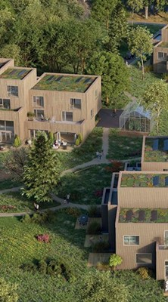

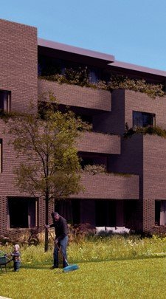

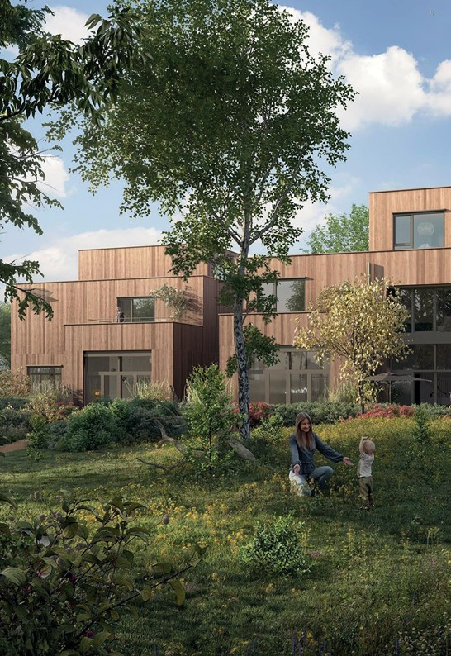

Massavorm

De bouwblokken vormen sculpturen in het landschap. Door een gelaagde en terrasvorige opbouw richting het beekdal maar ook zijn directe omgeving ontstaat er een interactie met het landschap. De bouwblokken vormen verschillende hoogtes in het landschap en bouwen zich af richting de Voortse Stroom.

De vier bouwblokken zijn niet alleen sculpturen maar vormen ook één gezamenlijke familie. De zijdes waar geen terrasvorming aanwezig is worden subtiele gevelverspringingen die de gelaagdheid van de massavorm accentueren toegepast. Voor bouwblok 2 gelden, gezien de betaalbaarheid, andere richtlijnen.

Deze gelaagdheid is ook van belang om aansluiting te vinden bij het historisch centrum van Oisterwijk.
Om de massavormen ‘zuiver’ te houden is het toepassen van uitkragende balkons niet toegestaan. De buitenruimte bevindt zich op de terrassen of door toepassing van loggia’s. Bij bouwblok 2 zijn half uitkragende balkons wel toegestaan.

Bergruimtes zijn in de bouwblokken opgenomen en dus van buitenaf niet zichtbaar.

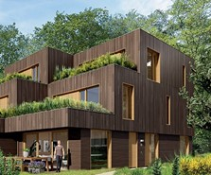

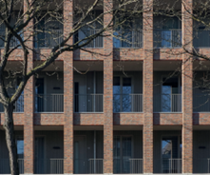

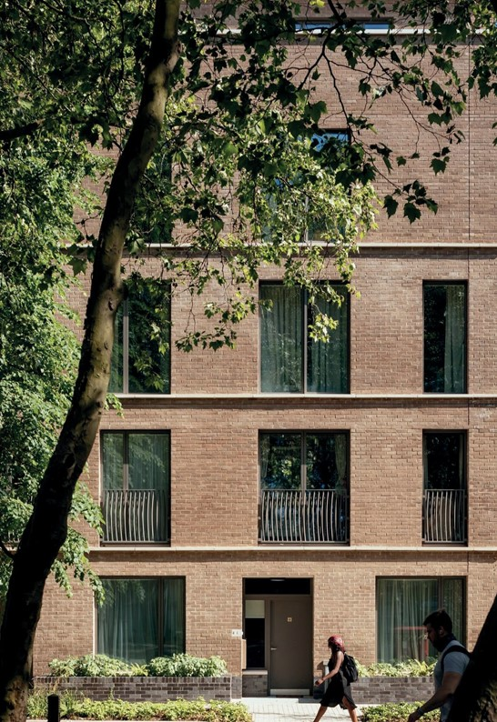

Stijl en architectuur

Zoals gezegd vormen de vier bouwblokken samen één familie in het landschap. Dit is ook terug te vinden in de architectonische uitwerking in stijl, architectuur en materiaalgebruik. Dit moet dus zorgvuldig onderling op elkaar zijn afgestemd. Dat betekent overigens niet dat alle bouwblokken een zelfde rijkheid in uitwerking hoeven te hebben.

De stijl moet passen in de Brabantse bouwtraditie van eerlijk materiaalgebruik en stoere vormen. Eerlijk en robuust materiaalgebruik vormen de basis voor de bouwblokken uitgevoerd in baksteen. Verbijzonderingen in de vorm van sprekende metselwerkverbanden zorgen voor een architectonische touch die eenvoud, kwaliteit maar ook tijdloosheid uitstraalt. De bouwblokken bestaan in de basis uit metselwerk in één afgestemde (donker) rode kleur. Het voegwerk is gepointmasterd.

De (raam)openingen in de gevels zijn dragend en krachtig door de gevels intact te laten. Diepe neggen bij de gevelopeningen geven plasticiteit en monumentaliteit aan het gebouw.
De terrassen en inpandige balkons kenmerken zich door een vergroening middels (hang)planten. Dit versterkt niet alleen het landschappelijke integratie, maar zorgt ook voor een verbetering van de biodiversiteit in Beekdal park.

Bouwblok 2 zal qua stijl en architectuur soberder mogen worden uitgevoerd.

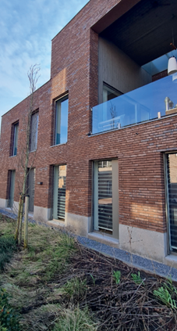

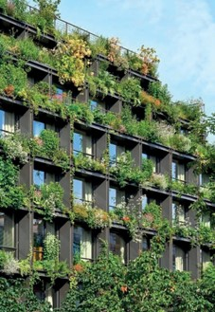

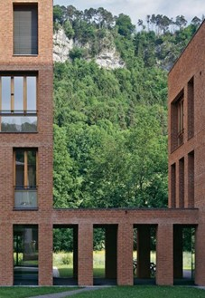

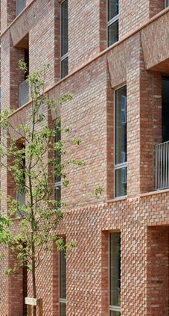

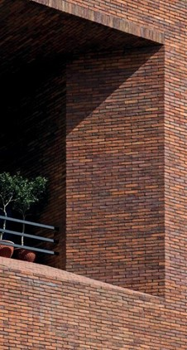

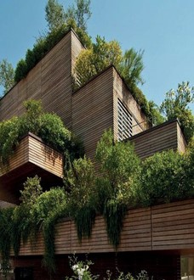

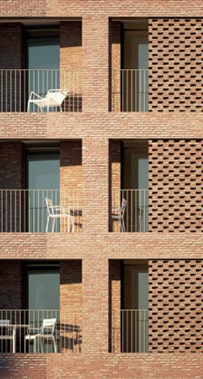

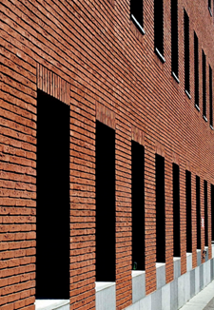



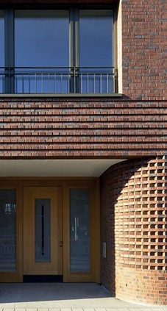

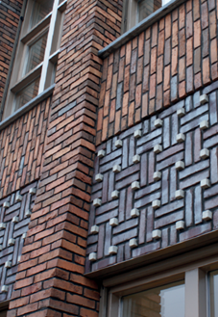

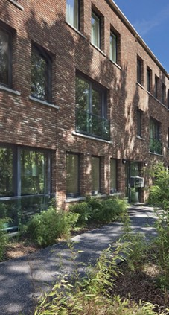

Parkeren

Het parkeren is in Beekdalpark op twee manieren georganiseerd. Ondergronds en centraal in een openbaar parkeerbos. Bouwblok 1 en 3 moeten worden voorzien van een parkeerkelder voor de bewoners van deze bouwblokken. Het bovengronds parkeren in de openbare ruimte is gecentraliseerd in een parkeerbos tussen bouwblok 1 en 2. Hier parkeren ook de bezoekers van Beekdalpark. Dit parkeerbos dient tevens als ontsluiting voor de parkeerkelder onder bouwblok 1 en 3.
Het parkeren voor bouwblok 4 wordt mogelijk in de binnenruimte opgelost, anders in een aangrenzende groene parkeerkoffer. Het parkeren voor bouwblok 2 is geïntegreerd in het centrale parkeerbos.

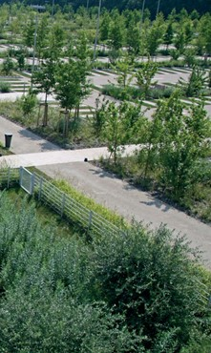

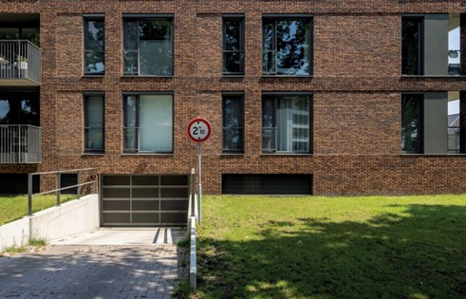

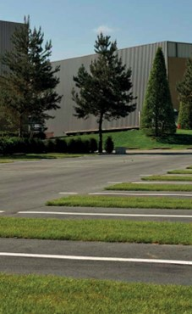

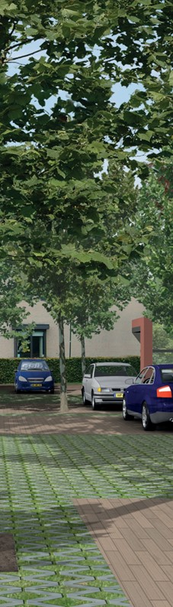

Water

Water vormt een zichtbaar en functioneel element in het plan Beekdalpark. Dit doen we door de omgeving klimaatadaptief in te richten. Regenwater wordt opgevangen en zo veel mogelijk zichtbaar begeleidt richting een centrale waterplas die indirect in verbinding staat met de Voortse Stroom. Deze waterplas is op een ecologische wijze ingericht door het aanbrengen van natuurvriendelijke oevers.

Evenwijdig aan de Vloeiweg kan een waterkanaal worden aangelegd. Dit waterkanaal is dan een verwijzing naar de oude loop van de Voortse Stroom maar vangt ook het regenwater op van het historisch centrum wat de komende jaren wordt afgekoppeld. Hiermee kan het water een beleefbaar element in het centrum van Oisterwijk.

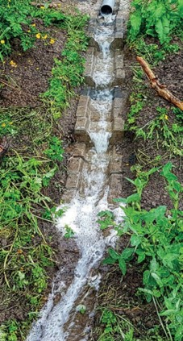

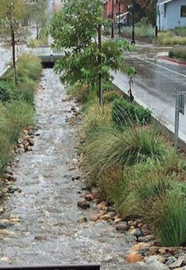

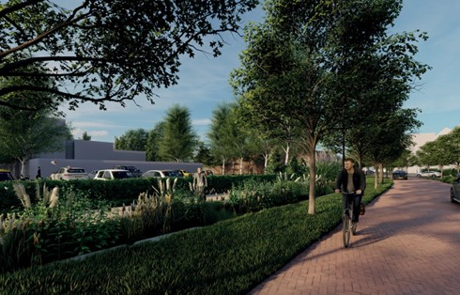

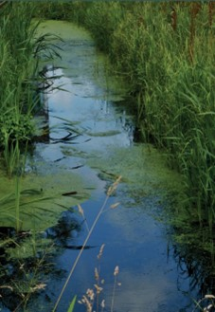

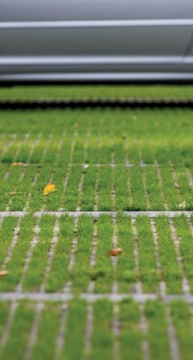

Ontmoeten, spelen en bewegen

Het openbaar gebied in Beekdalpark is extensief ingericht met natuurlijke materialen. Het nodigt uit tot ontmoeten en bewegen. Hier wordt bij de inrichting rekening mee gehouden.

Speelwerktuigen bestaan uit natuurlijke materialen en zijn gebaseerd op het principe van ‘natuurlijk spelen’.

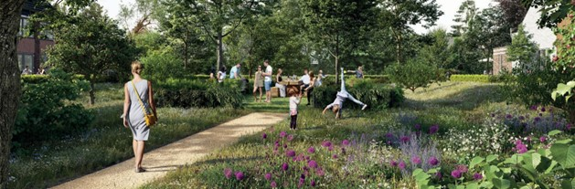

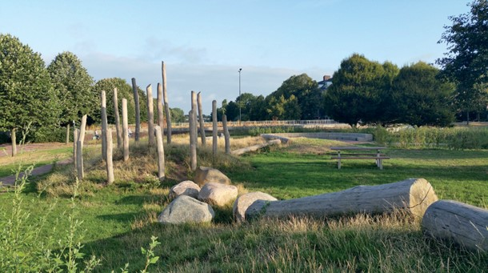

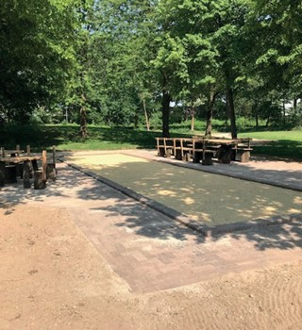

Natuurinclusief

In Beekdalpark willen we niet alleen de groene (buiten)ruimte bevorderen, maar willen ook de bevordering van de biodiversiteit verbinden met de nieuwe bebouwing. Dit kan door het aanleggen van groene daken en gevels.

Maar ook door het aanbrengen van voorzieningen in de gevels. Zoals het realiseren van verblijfsvoorzieningen voor vleermuizen, huismus of gierzwaluw.

De buitenruimte wordt natuurvriendelijk aangelegd door de realisatie van een grote diversiteit aan bomen en onderbeplanting waarop een ecologisch beheer wordt toegepast. Bloemenweides langs de Voortse Stroom zorgen voor een diversiteit aan kleur en zijn een waardevolle biotoop voor nuttige insecten.

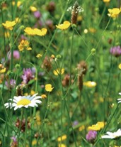

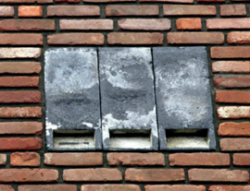
Voorbeeld van ingebouwde voorzieningen voor huismussen, gierzwaluwen en verschillende soorten vleermuizen in een natuurvriendelijk landschap.

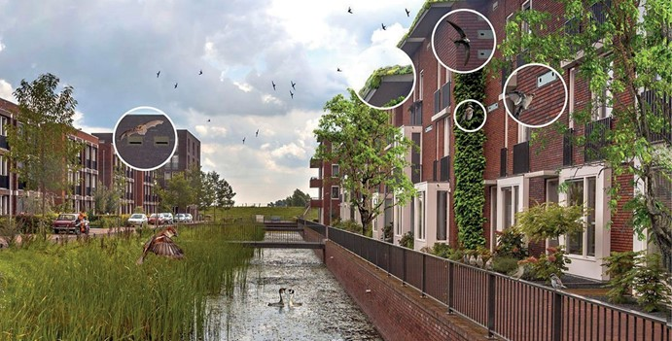

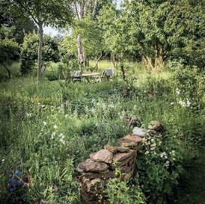

De bouwblokken nader beschouwd:

Bouwblok 1
Dit bouwblok vormt de hoeksteek van Beekdalpark. Het speelt in meerdere richtingen in op de omgeving. Richting Baerdijk en de Vloeiweg is een subtiele verspringende gelaagdheid in de gevel zichtbaar. Richting het beekdal is de terrasvorming duidelijk. De massavorm bestaat uit vier bouwlagen.

Bouwblok 2
Dit bouwblok is smaller in zijn uitwerking maar gaat net als bouwblok 1 een interactie met z’n omgeving aan. De terrasvorming richting het beekdal kent een sterke gelijkenis met bouwblok 1. Gezien het volkshuisvestelijk programma mag de bebouwing soberder worden uitgevoerd.

Bouwblok 3
Dit is het bouwblok die zich volledig op het beekdallandschap richt. De terrassen mogen aan drie zijden worden vormgegeven. Richting het parkeerbos is een subtiele gelaagdheid in de gevel zichtbaar.

Bouwblok 4
Dit bouwblok vormt de andere hoeksteen van Beekdalpark en bestaat in hoofdzaak uit één bouwlaag die de basis vormt voor de gelaagdheid van het totaal. Een terugliggend hoogteaccent, in de vorm van een tweede bouwlaag, is aan de noord-oostzijde voorstelbaar. Het bouwblok vormt een ‘hortus conclusus’, de gesloten tuin met in het hart ruimte voor monumentale bomen die schaduw geven en een verbinding zoeken met de omgeving.

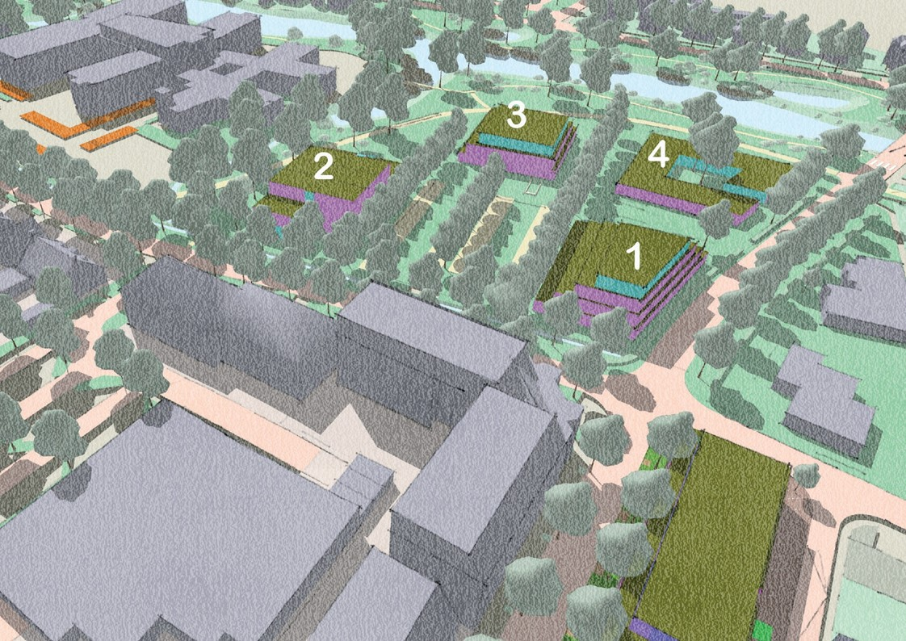

Colofon

Dit (beeld)kwaliteitsplan is opgesteld in opdracht van de gemeente Oisterwijk.

Alle rechten voorbehouden. Niets uit deze opgave mag verveelvoudigd en/of openbaar gemaakt zonder voorafgaande schriftelijke toestemming van de opdrachtgeven en Kempenadvies©.

Kempenadvies© heeft bij haar werkzaamheden de zorgvuldigheid in acht genomen die van haar kan worden verwacht. Aan de getoonde informatie in deze publicatie kunnen geen rechten worden ontleend. Op deze werkzaamheden zijn de voorwaarden van toepassing zoals vastgelegd in de De Nieuwe Regeling 2010

Kempenadvies© heeft met zorgvuldigheid de beelden in deze publicatie geselecteerd. Het kan voorkomen dat niet alle rechthebbende van de gebruikte beelden zijn achterhaald. Belanghebbende worden verzocht contact op te nemen met Kempenadvies©.

Opsteller: | Kempenadvies© Costerij 14 5512BX Vessem
www.kempenadvies.eu
Datum rapport: | 13-12-2023

